Ваша знакомая закончила обучение в автошколе, успешно сдала экзамены и готовится получить водительские права в РЭО ГИБДД Управления МВД России по г. Самаре. Изучите перечень документов для выдачи/замены водительского удостоверения и данные экзаменационной карточки знакомой.

**Помогите знакомой заполнить бланк заявления на получение водительского удостоверения.**

*Бланк*

В ____________________________________________________________________________

от

(фамилия, имя, отчество)

|  |  |  |  |
| --- | --- | --- | --- |
| дата рождения |  | , место рождения |  |
|  | (число, месяц, год) |  | (республика, |

край, область, автономный округ, район, населенный пункт)

проживающего(ей)

(адрес места жительства, пребывания)

|  |  |  |  |  |
| --- | --- | --- | --- | --- |
| Паспорт (иной документ, удостоверяющий личность) серия |  | номер |  | , |

выдан

(когда, кем)

**З А Я В Л Е Н И Е**

Прошу выдать, заменить (ненужное зачеркнуть) водительское удостоверение в связи с

(прохождением подготовки, самостоятельной подготовки,

окончанием срока действия вод. удостоверения, лишения, утратой и др.)

|  |  |  |  |  |  |
| --- | --- | --- | --- | --- | --- |
| Водительское удостоверение серия |  | номер |  | категории |  |

выдано

(наименование подразделения и дата выдачи)

К заявлению прилагаю

|  |  |  |  |  |  |  |  |
| --- | --- | --- | --- | --- | --- | --- | --- |
| “ |  | ” |  |  |  | г. |  |
|  |  |  |  |  |  |  | (подпись) |

Указанные данные и документы проверил.

От заявителя приняты:

|  |  |  |  |  |  |  |  |
| --- | --- | --- | --- | --- | --- | --- | --- |
| “ |  | ” |  | 20 | |  | г. |
|  | | | | / |  | | | | / |  |
| (должность, подпись, фамилия сотрудника) | | | | | | | | | | |

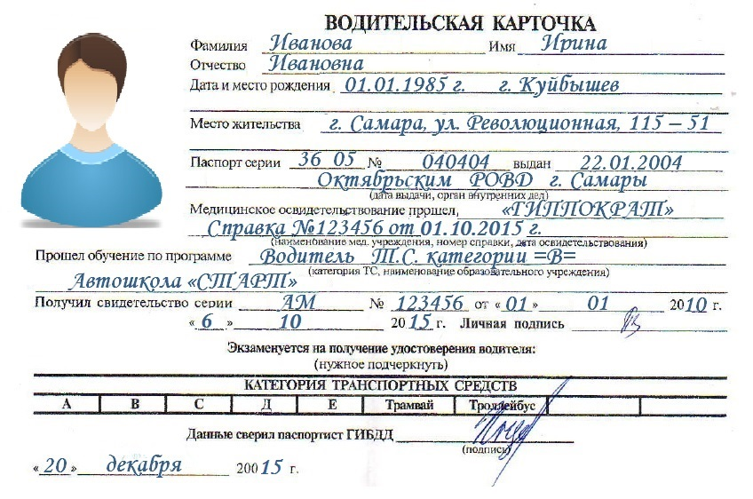

**Документы для выдачи \ замены водительского удостоверения**

Водитель обращается в МРЭО ГИБДД по месту жительства и представляет следующий пакет документов:

* Экзаменационную карточку водителя, которая является документом, подтверждающим факт прохождения лицом экзаменационных испытаний на право получения водительского удостоверения. Поскольку автомобилист имеет при себе бумагу об успешной сдаче экзаменов, от него не требуется прохождения дополнительных тестов теоретического или практического характера.
* Паспорт гражданина РФ, где имеется отметка о регистрации по месту жительства или пребывания. В случае если в паспорте отсутствует отметка о регистрации, лицо должно представить иные регистрационные документы, полученные им в законном порядке.
* Медицинскую справку в оригинальном образце.
* Свидетельство об окончании автошколы.
* Объяснение водителя, в котором лицо подробно описывает обстоятельства утери водительского удостоверения.
* Фотографию, изготовленную на матовой бумаге. Некоторые отделы ГИБДД обустроены специальными кабинками, где специалист может сфотографировать водителя. Снимок установленного образца он получает уже через несколько минут. Это очень удобно, поскольку экономит время автомобилистов, которое они затрачивают на сбор бумаг, требуемых инспекцией.
* Квитанцию об уплате установленного сбора. Сумма государственной пошлины прописана в ст. 333.33 НК РФ. Так, стоимость пластикового водительского удостоверения составляет 800 рублей.

Инструмент проверки

В **РЭО ГИБДД Управления МВД России по г. Самаре**

от **Ивановой Ирины Ивановны**

(фамилия, имя, отчество)

|  |  |  |  |
| --- | --- | --- | --- |
| дата рождения | **01.01.1985** | , место рождения | **город Куйбышев** |
|  | (число, месяц, год) |  | (республика, |

край, область, автономный округ, район, населенный пункт)

проживающего(ей) **г. Самара** **ул. Революционная д.115 кв.51**

(адрес места жительства, пребывания)

|  |  |  |  |  |
| --- | --- | --- | --- | --- |
| Паспорт (иной документ, удостоверяющий личность) серия | **3605** | номер | **040404** | , |

выдан **Октябрьским РОВД г. Самары 22.01.2004 г**.

(когда, кем)

**З А Я В Л Е Н И Е**

Прошу выдать, ~~заменить~~ водительское удостоверение (ненужное зачеркнуть) в связи с  
**прохождением подготовки**

(прохождением подготовки, самостоятельной подготовки,

окончанием срока действия вод. удостоверения, лишения, утратой и др.)

|  |  |  |  |  |  |
| --- | --- | --- | --- | --- | --- |
| Водительское удостоверение серия | **1** | номер | **1** | категории | **2** |

выдано  **3**

(наименование подразделения и дата выдачи)

К заявлению прилагаю **Мед.справку (№***123456 от 01.10.2015 г., «ГИППОКРАТ***»),**

**св-во об окончании автошколы («***СТАРТ» №АМ 123456 кат «В» от 06.10.2015 г. Самара***), паспорт, экзаменационную** (водительскую) **карточку**

|  |  |  |  |  |  |  |  |
| --- | --- | --- | --- | --- | --- | --- | --- |
| “ | **06** | ” | **октября** | **20** | **15** | г. |  |
|  |  |  |  |  |  |  | (подпись) |

Указанные данные и документы проверил.

От заявителя приняты: **4**

|  |  |  |  |  |  |  |  |
| --- | --- | --- | --- | --- | --- | --- | --- |
| “ |  | ” | **5** | 20 | |  | г. |
|  | | | | / | **6** | | | | / |  |
| (должность, подпись, фамилия сотрудника) | | | | | | | | | | |

|  |  |
| --- | --- |
| Указаны район и город, в государственную инспекцию, которых гражданин обращается с целью получения водительского удостоверения | 1 балл |
| Указаны сведения о заявителе: |  |
| Ф.И.О. | 1 балл |
| Дата рождения | 1 балл |
| Место рождения | 1 балл |
| Паспорт: серия, номер, кем, когда | 1 балл |
| *Зачеркнуто слово «заменить»* | 1 балл |
| Не заполнены избыточные графы (по 1 баллу за каждую графу) | 6 баллов |
| Указаны названия прилагаемых документов: |  |
| Медицинская справка | 1 балл |
| Свидетельство об окончании школы | 1 балл |
| Паспорт | 1 балл |
| Экзаменационная карточка | 1 балл |
| Отсутствуют названия других документов в списке прилагаемых | 1 балл |
| Указана дата заполнения документа | 1 балл |
| Заявление заверено подписью заявителя | 1 балл |
| ***Максимально*** | ***19 баллов*** |